1 марта
Портрет средневекового жителя.

Древнерусские воины- защитники ИЗО 4 класс - видео-урок по рисованию

Одноклассники
2 тыс. просмотров

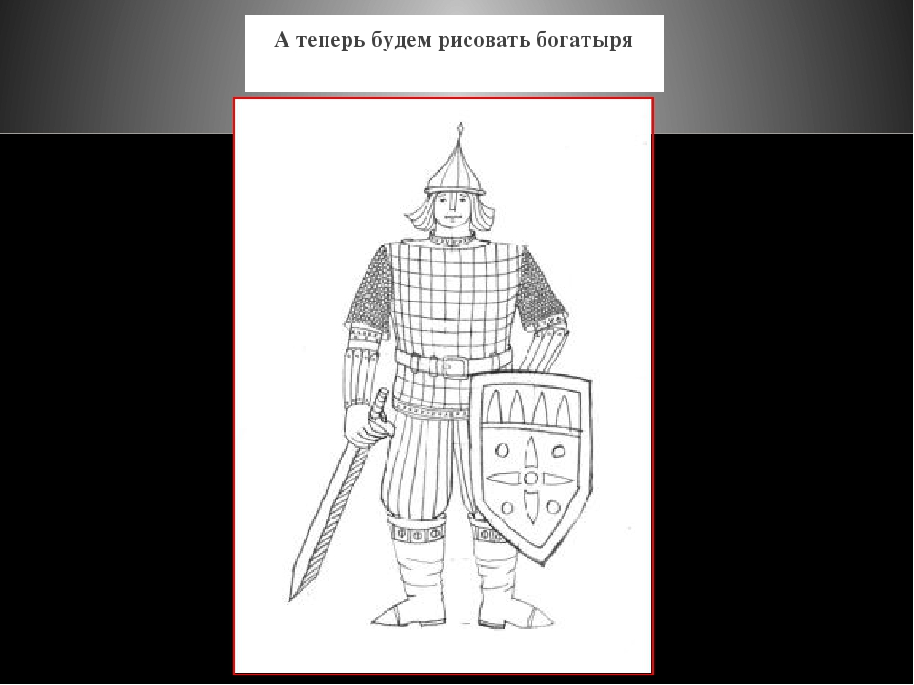
Д/з
Нарисовать богатыря и раскрасить, красками, а потом можно прорисовать фломастерами.
Прислать мне.

